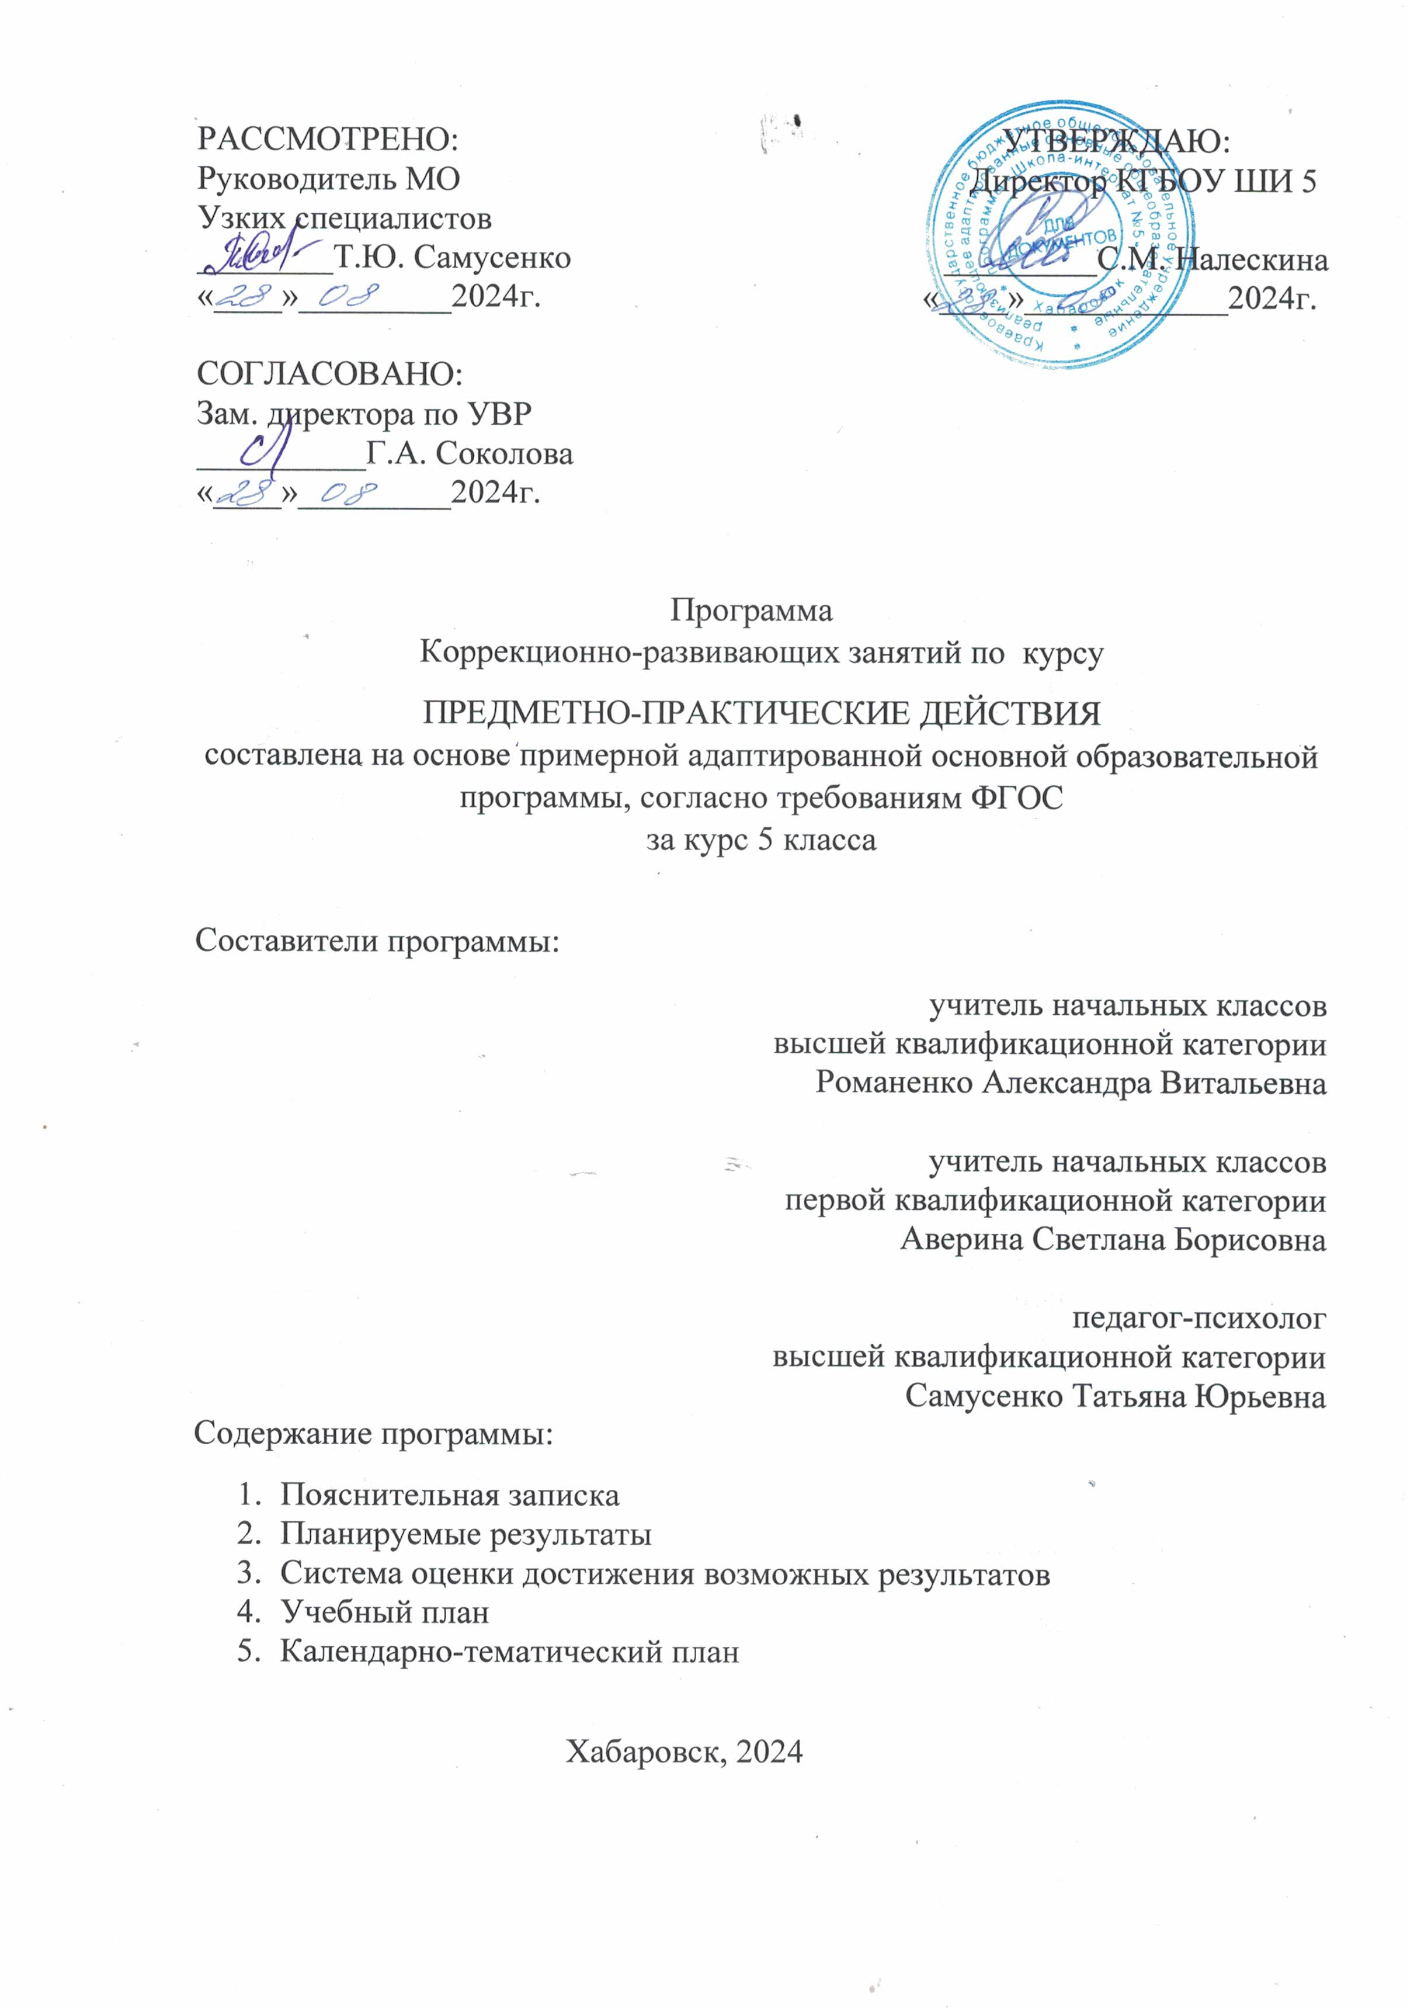

РАССМОТРЕНО: УТВЕРЖДАЮ:
Руководитель МО Директор КГБОУ ШИ 5
Узких специалистов
________Т.Ю. Самусенко _________С.М. Налескина
«____»_________2024г. «____»____________2024г.

СОГЛАСОВАНО:
Зам. директора по УВР
__________Г.А. Соколова
«____»_________2024г.

Программа
Коррекционно-развивающих занятий по курсу
ПРЕДМЕТНО-ПРАКТИЧЕСКИЕ ДЕЙСТВИЯ
составлена на основе примерной адаптированной основной образовательной программы, согласно требованиям ФГОС
за курс 5 класса

Составители программы:
учитель начальных классов
высшей квалификационной категории
Романенко Александра Витальевна

учитель начальных классов
первой квалификационной категории
Аверина Светлана Борисовна

педагог-психолог
высшей квалификационной категории
Самусенко Татьяна Юрьевна
Содержание программы:
- Пояснительная записка
- Планируемые результаты
- Система оценки достижения возможных результатов
- Учебный план
- Календарно-тематический план

Хабаровск, 2024

1.Пояснительная записка
Вследствие органического поражения ЦНС процессы восприятия, памяти, мышления, речи, двигательных и других функций у детей с РАС нарушены, искажены, поэтому формирование предметных действий происходит со значительной задержкой. У многих детей с РАС этой группы, достигших школьного возраста, действия с предметами остаются на уровне неспецифических манипуляций. В этой связи ребенку необходима специальная обучающая помощь, направленная на формирование разнообразных видов предметно-практической деятельности. Обучение начинается с формирования элементарных специфических манипуляций, которые со временем преобразуются в произвольные целенаправленные действия с различными предметами и материалами.
Целью обучения является формирование целенаправленных произвольных действий с различными предметами и материалами.
Программно-методический материал включает 2 раздела: «Действия с материалами», «Действия с предметами».
В процессе обучения дети знакомятся с различными предметами и материалами и осваивают действия с ними. Сначала формируются приемы элементарной предметной деятельности, такие как: захват, удержание, перекладывание и др., которые в дальнейшем используются в разных видах продуктивной деятельности: изобразительной, доступной бытовой и трудовой деятельности, самообслуживании.
Материально-техническое оснащение учебного предмета «Предметно-практические действия» включает: предметы для нанизывания на стержень, шнур, нить (кольца, шары, бусины), звучащие предметы для встряхивания, предметы для сжимания (мячи различной фактуры, разного диаметра), вставления (стаканчики одинаковой величины) и др.
2.Возможные результаты.
Учащиеся должны знать:
- названия материалов (вода, крупа, бумага, нитки, пластилин);
-название предметов.
Учащиеся должны уметь:
-выполнять действия с различными предметами;
-выполнять действия с различными материалами.
-выполнять простые подражательные движения за учителем по инструкции, по показу, самостоятельно;
3.Система оценки достижения возможных результатов

  - Оценка достижений возможных предметных результатов по практической составляющей (что умеет) производится путем фиксации фактической способности к выполнению учебного действия, обозначенного в качестве возможного предметного результата по следующей шкале:
0 – не выполняет, помощь не принимает.
1 – выполняет совместно с педагогом при значительной тактильной помощи.
2 – выполняет совместно с педагогом с незначительной тактильной помощью или после частичного выполнения педагогом.
3 – выполняет самостоятельно по подражанию, показу, образцу.
4 – выполняет самостоятельно по словесной пооперациональной инструкции.
5 – выполняет самостоятельно по вербальному заданию.
  - Оценка достижений предметных результатов по знаниевой составляющей (что знает) производится путем фиксации фактической способности к воспроизведению (в т.ч. и невербальному) знания, обозначенного в качестве возможного предметного результата по следующей шкале:
0 – не воспроизводит при максимальном объеме помощи.
1 – воспроизводит по наглядным опорам со значительными ошибками и пробелами.
2 – воспроизводит по наглядным опорам с незначительными ошибками.
3 – воспроизводит по подсказке с незначительными ошибками.
4 – воспроизводит по наглядным опорам или подсказкам без ошибок.
5 – воспроизводит самостоятельно без ошибок по вопросу.
  - На основании сравнения показателей за полугодие текущей и предыдущей оценки учитель делает вывод о динамике усвоения АООП каждым обучающимся с РАС по каждому показателю по следующей шкале:
0 – отсутствие динамики или регресс.
1 – динамика в освоении минимум одной операции, действия.
2 – минимальная динамика.
3 – средняя динамика.
4 – выраженная динамика.
5 – полное освоение действия.
4.Учебный план.
Предмет | часов в  нед. | I  четв. | II  четв. | I  полуг. | III  четв. | IV  четв. | II  полуг. | год
Предметно-практические действия | 3

5.Календарно-тематическое планирование.
№ п/п  год | № п/п  тема | Содержание  1 четверть | Колич.  часов | Дата
Действия с материалами.
1-2 | 1-2 | Формирование умения выполнять действие сминание бумаги. | 2
3-4 | 3-4 | Формирование умения выполнять действие разрывание бумаги. | 2
5-6 | 5-6 | Формирование умения выполнять действие размазывание пластилина. | 2
7-8 | 7-8 | Формирование умения выполнять действие разминание пластилина. | 2
9-10 | 9-10 | Формирование умения выполнять действие пересыпание крупы. | 2
11-12 | 11-12 | Формирование умения выполнять действие переливание воды. | 2
13-14 | 13-14 | Формирование умения выполнять действие наматывание ниток. | 2
Действия с предметами.
15-16 | 1-2 | Формирование умения выполнять действия: захват, удержание, отпускание. | 2
17-18 | 3-4 | Формирование умения выполнять действие вынимание. | 2
19-20 | 5-6 | Формирование умения выполнять действие складывание. | 2
21-22 | 7-8 | Формирование умения выполнять действие перекладывание. | 2
23-24 | 9-10 | Формирование умения выполнять действие встряхивание. | 2
25-27 | 11-13 | Формирование умения выполнять действие вставление. | 3

№ п/п  год | № п/п  тема | Содержание  2 четверть | Количество  часов | Дата
28-29 | 14-15 | Формирование умения выполнять действие вращение. | 2
30-31 | 16-17 | Формирование умения выполнять действие открывание. | 2
32-33 | 18-19 | Формирование умения выполнять действие нажимание двумя руками. | 2
34-35 | 20-21 | Формирование умения выполнять действие нажимание одной рукой. | 2
36-37 | 22-23 | Формирование умения выполнять действие нажимание пальцем. | 2
38-39 | 24-25 | Формирование умения выполнять действие сжимание двумя руками. | 2
40-41 | 26-27 | Формирование умения выполнять действие сжимание одной рукой. | 2
42-43 | 28-29 | Формирование умения выполнять действие сжимание пальцем. | 2
44-46 | 30-32 | Формирование умения выполнять действие катание. | 3
47-48 | 33-34 | Формирование умения выполнять действие толкание. | 2

